Jaargang 24, nr. 67, december 2022

Onregelmatig verschijnend periodiek van bewonersvereniging “Het Nieuwe Woonhuis” Utrecht

VAN HET BESTUUR
Het is alweer een hele tijd geleden dat er Nieuwsbrief van HNW is verschenen. Het bestuur heeft gedurende de coronaperiode de lopende zaken afgehandeld. Sinds een aantal maanden komt het bestuur weer bij elkaar en op 24 juni is er weer een ALV geweest. Het verslag van deze ALV heeft iedereen inmiddels ontvangen.
Het contact met Bo-Ex heeft een tijdje op een laag pitje gestaan. Bo-Ex zou nog dit jaar met een plan komen voor de vervanging van de schuttingen. Dit is echter niet gebeurd.
Wel hebben we weer een eerste overleg gehad met het wijkteam. Een kort verslag hiervan treft u in de Nieuwsbrief aan.
In deze Nieuwsbrief tref u ook een verslag aan van Len Kleijburg over de werkzaamheden m.b.t. de vergroening van de oevers van de Minstroom.

Wij wensen alle bewoners fijne feestdagen en een mooi 2023.

Miebeth, Ans, Joop en Henk

FEESTCOMMISSIE
In 2023 is het 100 jaar gelden dat de eerste woning van ons complex is opgeleverd. Wat ons betreft reden voor een groot feest. Inmiddels is er een feestcommissie opgericht die het feest gaat organiseren. Zij komen op 20 december voor de eerste keer bij elkaar.

EEN WHATSAPP GROEP VOOR HNW
Al sinds augustus 2019 bestaat er een appgroep van bewoners van ons complex op de Rembrandtkade. Aanvankelijk was
het bedoeld als actie-platform. Men wilde met elkaar praten over de mogelijkheid om bankjes te plaatsen voor het gebouw. Later werd het een plek om het over de renovatie te hebben. De appgroep bestaat nog steeds en voorziet in een behoefte. Er wordt veel gedeeld en betrokken. Het gaat over de weggevlogen parkiet, de verbreding van de weg door Amelisweerd, over auto-inbrekers en over slimme electrameters. Er is nu bedacht de whatsappgroep de titel ‘het nieuwe woonhuis” te geven en ook de bewoners van het complex aan de Albert Neuhuysstraat ook uit te nodigen. Daar bestaat ook een app-groep maar die is bedoeld voor de hele straat, niet alleen HNW. Dus welkom Neuhuysers!

Meld je aan bij de appgroep van Het Nieuwe Woonhuis: stuur een berichtje naar beheerders: Jopie Leenhouts 06-42992146, Katja van Roij 06-17772044, of Henk van Woudenberg 06-20449385.

OVERLEG MET DE WIJKTEAM VAN BO-EX
Iedere bewonerscommissie bij Bo-Ex heeft 2 à 3 keer per jaar overleg met Bo-Ex.
Op 21 november is dit overleg geweest. Namens Bo-Ex waren Hakim Kamaludeen (woonconsulent) en Raoul Makhanlal (sociaal buurtbeheerer) aanwezig.
Wij hebben laten weten dat veel bewoners klachten hebben over het schoonmaken van de portieken, over de vele verfplekken in het portieken als gevolg van de renovatie, over de slechte zichtbaarheid van de huisnummers en over de slechte bereikbaarheid van Bo-Ex.
Klachten over het schoonmaken moeten de bewoners doorgeven aan Meerwijk.
Bo-Ex is al op de hoogte van de verfplekken in de portieken en is aan het bekijken hoe deze vlekken verwijderd kunnen worden.
Het wijkteam zal de slechte zichtbaarheid van de huisnummers nog eens intern aankaarten.

BURENDAG
Op 24 september was het burendag. Sinds 2016 wordt op de 4e zaterdag van september het ‘buren’ gevierd. Het is mogelijk om dan kleine acties te organiseren en daar wat geld voor aan te vragen. Bij ons heeft het slechts de vorm van elkaar even ontmoeten. “Een kopje koffie met wat lekkers erbij”. Door corona heeft het prille initiatief een tijd stilgelegen. Maar toch, het was er weer. Burendag.

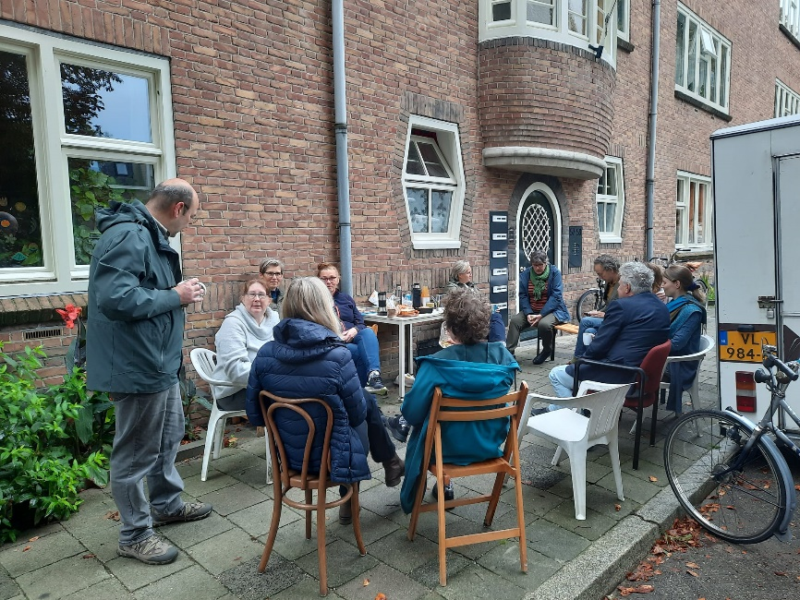

BLOEMPERKJES
De perkjes aan de voorkant van de Rembrandtkade en de Albert Neuhuystraat staan er mooi bij. In het voorjaar van 2021 heeft de gemeente op initiatief van de bewoners perkjes aangelegd aan de voorgevel van ons complex. Zelfs nu de herfst is aangebroken fleurt het ons complex op.

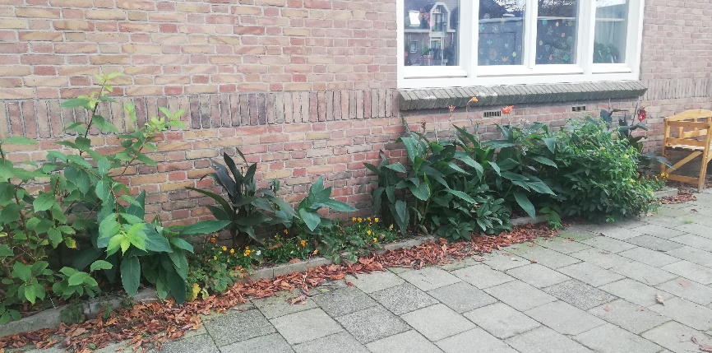

NIEUWE HUISVESTINGSVERORDENING
Met ingang van 1 januari 2022 is de Huisvestingverordening van de gemeente Utrecht gewijzigd.
Een belangrijke verandering is dat de bewoners binnen het eigen wooncomplex nu ook met voorrang kunnen doorschuiven van een kleine naar een grotere woning en van een etagewoning naar een begane grond woning. De woning moet wel passend zijn.

Ook als je een grotere sociale huurwoning verruilt voor een kleinere woning, kun je voorrang krijgen (dit is niet beperkt tot het eigen wooncomplex). Dit heet de “van Groot naar Beter”-regeling.

Meer informatie staat op website van Bo-Ex en op de website van Woningnet.

GROEI EN BL0EI OP DE KADE
Een groep bewoners van de Rembrandtkade en de Waldeck Pyrmontkade is op zaterdag 12 november gestart met de vergroening van onze kades. Doel is de biodiversiteit aan beide oevers van de Minstroom te vergroten: meer soorten en meer bloeiende planten, meer ruimte voor insecten en een beter bodemleven.

De begroeiing van de kades is op dit moment eenzijdig. Dezelfde soorten grassen en brandnetels voeren de boventoon. Om ideeën op te doen over het verbeteren van de biodiversiteit is er in de afgelopen maanden contact geweest met andere groepen in Utrecht die dit doen. Die fase is nog niet afgerond, er staan nog gesprekken op de rol.
Ondertussen hebben we op 26 oktober op de kade een afspraak met de gemeente gehad. De gemeente is een belangrijke speler bij het vergroenen omdat ze kennis in huis heeft om een plan te maken en bovendien budgetten ter beschikking stelt om zo’n plan uit te voeren. De eerste aanpak van de gemeente houdt in dat we de grond van de kades moeten verschralen, waardoor de brandnetels en het kleefkruid minder, en de verschillende soorten grassoorten, kruiden en bloemen juist meer kans krijgen. In het plan van de gemeente komt te staan dat de gemeente extra onderhoud zal gaan verrichten. Het gaat dan om meer maaien, frezen en snoeien. Daarna om het strooien van een kruidenmengsel. Ook de optie van een bollenpakket is er, als de grond geschikt is. De gemeente heeft de eerste kosten van dat plan al berekend en neemt contact op met de firma Agterberg. Wij zullen als bewonersgroep alles nauwlettend volgen. De mensen van de gemeente zijn bereid om het plan tzt aan ons als bewoners te komen toelichten (we schatten in dat dit na de winter wordt). We houden alle bewoners daarvan op de hoogte.

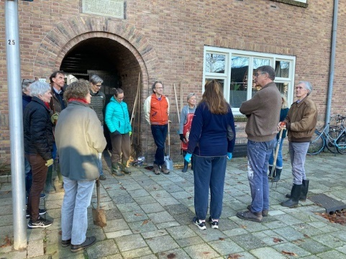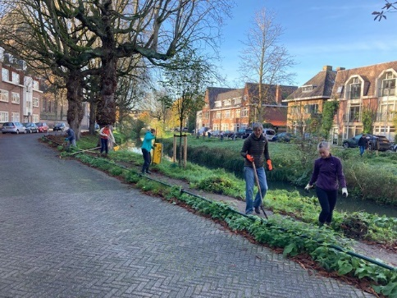

We zijn blij dat we voor de winter een start hebben kunnen maken met werkzaamheden: het weghalen van brandnetels (nu een goede periode) en wegharken van bladeren. We waren met een grote groep van bijna 20 mensen aan de slag. Voor de gemeente is het belangrijk dat in de uitvoering wordt bijgedragen door omwonenden/vrijwilligers. We hebben van andere groepen begrepen dat die inzet voor de gemeente een belangrijke factor is bij de budgettering.

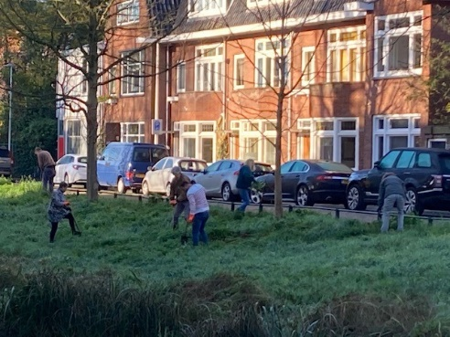

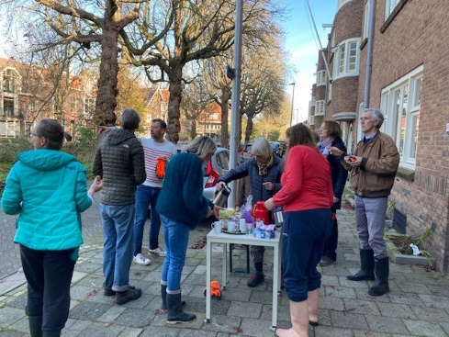

Na twee uur werken een buurtmoment met koffie/thee en sinterklaaslekkers. Zondag 13 november hebben een aantal mensen nog geharkt aan de Waldeck Pyrmontkade zodat er zoveel mogelijk was gebeurd voor de gemeente de uitgeleendes schoppen/harken/handschoenen kwam terughalen en al het groenafval kwam ophalen. Het resultaat mocht er zijn. Heel veel brandnetels weg en bergen bladeren!

We verwachten dat het harken en het uittrekken van brandnetels vaker moet gebeuren eer we de basis van het talud onder controle hebben. Alle hulp is welkom! Als je (een keertje) wilt meehelpen heel graag. Je kunt je melden bij Len (RK62-1) of Jopie (RK 57) of stuur mailtje naar Len: hkleijburg@gmail.com
Tenslotte: heel veel dank aan iedereen die heeft geholpen!

De groengroep (Len, Jopie, Herco, Milee en Heleen)

REAGEREN
Indien je vragen hebt over een van deze artikelen of je hebt over een andere kwestie iets te melden, stuur dan je reactie naar bestuur@hetnieuwewoonhuis.nl

Dat weekend hebben we meteen de proef op de som genomen. Via Marktplaats konden we twee enorme olijvenvaten van groen, hard plastic scoren voor het luttele bedrag van €10,- per stuk (wat een groot verschil is met gangbare regentonnen). De inhoud van deze tonnen is elk 220 liter. De bouwmarkt bood setjes van aansluitstukken en tapkraantjes. En de eerste test betrof het hevelen van het in een van de tonnen terecht. Toen het bad leeg was waren we anderhalf uur verder. Heel tevreden, maar we vonden het nog wat omslachtig. We besloten te zoeken naar een pompje dat zou zorgen voor een sneller transport van het water.

De volgende dag sprak ik Goeleke, onze buurvrouw hierover, en die bleek nog twee oude pompjes van haar vijvertje in de schuur te hebben liggen, die we mochten proberen. Het bleek een prima oplossing!

Inmiddels is het volop nazomer en regent het gelukkig weer regelmatig genoeg. Onze tuin heeft de hele zomer volop geprofiteerd van onze wasbeurten in de badkamer. We hebben de buitenkraan niet nodig gehad. In onze tuin staat één ton aangesloten op de regenpijp van de schuur, de ander gebruiken we als opslag voor ons persoonlijke waswater (zonder zeep of shampoo natuurlijk, water van het haren wassen laten we wel wegstromen).

Omdat er ook veel water op te vangen is van het dak van ons woonblok, zou het natuurlijk prachtig zijn als dat ook werd benut. Het lijkt ons een goed en duurzaam idee om de Bo-Ex voor te stellen dat er tegelijk met de renovatie ook regentonnen worden geplaatst bij de bewoners die dat willen. De aansluiting op de regenpijpen van het huis moet natuurlijk heel vakkundig gebeuren en er moet dan ook worden nagedacht over een overloop, voor het geval er meer regen in de ton komt dan deze kan bevatten. Misschien is het ook een idee om te onderzoeken of hiervoor uit het Leefbaarheidsbudget subsidie kan komen?

Via de link hieronder volgt een artikel dat in dit licht leuk is om te lezen:

https://www.stadsbladutrecht.nl/reader/69514/1514494/wijzer-met-regenwater-in-hoograven

Wij schatten (voorzichtig) dat we deze zomer minstens 3.500 liter water hebben bespaard (uitgaande van 1 x een gevulde ton per week gedurende 16 weken).
Wie weet kunnen we volgend jaar met Het Nieuwe Woonhuis in een zomer wel 14 portieken x 2 benedenwoningen x 3.500 liter water = 98.000 liter besparen, dat is bijna een ton liter water!
We zijn benieuwd of meer mensen uit ons woonblok hiervoor warm lopen!

Marijke Lombaers & Rob Krijgsman
Rembrandtkade 63

Einde mineermottenvallen seizoen

Zaterdag 19 september jl hebben we met een aantal buren van de Rembrandtkade en overburen van de Waldeck Pyrmontkade de mineermotvallen uit de bomen verwijderd. De vangst was niet slecht. Naast vliegen en wespen zaten er ook veel witte, vliezige, restjes in een aantal vallen. Mineermotten dus.

Dit is alweer het derde jaar dat we vallen ophangen om de mineermot te bestrijden. Het materiaal krijgen we van de gemeente. Per seizoen worden de vallen tussendoor 2 keer 'ververst'. De vallen worden schoongemaakt en opnieuw gevuld met water en een beetje zeepsop en nieuwe feromonen, om de mineermotmannetjes te lokken. Sinds vorig jaar doen de overburen ook mee. Vanwege Corona hebben we in eerste instantie in kleine groepjes gewerkt maar de laatste 2 keer was er gelukkig meer contact (met in achtneming van).

Na het weghalen van de vallen hebben we afgelopen zaterdag nog nagepraat met koffie en koek over de situatie van de kastanjes en mogelijk toekomstig beleid. Recent is er weer een kastanje verwijderd en er staat er nog één op de planning. Ouderdom maar ook de kastanjebloederziekte maken de bomen kwetsbaar. De afgelopen jaren hebben veel boomsoorten te leiden gehad onder ziektes. De gemeente is bezig met een 'bomenvisie' en wij hebben aangegeven graag mee te willen denken.

Tijdens de koffie kwam beplanting met meerdere soorten bomen, zoals toegepast door Zocher aan de singel, ter sprake en ook Copijn in Groenekan. We wachten de reactie van de gemeente af. Wordt vervolgd...

CONTRIBUTIE 2020

Bij deze Nieuwsbrief treffen jullie ook de brief aan over het betalen van de contributie voor het lopende jaar 2020. De contributie is 10 euro per persoon per jaar. Iedereen wordt verzocht dit bedrag binnen 30 dagen te voldoen.

Nieuwe bewoners die nog geen lid zijn van onze bewonersvereniging, kunnen lid worden door het voldoen van de contributie o.v.v. de adresgegevens. Wij zullen er dan voor zorgen dat jullie een aanmeldingsformulier krijgen.

REAGEREN

Indien je vragen hebt over een van deze artikelen of je hebt over een andere kwestie iets te melden, stuur dan je reactie naar bestuur@hetnieuwewoonhuis.nl.

